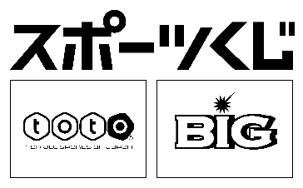

スポーツ振興くじ助成事業
キンボールスポーツ講習会・第3回オンライン2022年度
～キンボールスポーツA級コーチ移行講習会～
参加申込書

連絡先 | 氏名
 | 住所 | 〒
 | TEL.
 | FAX.
 | 携帯TEL.
 | e-mail
申込者 | 氏名 | 会員番号 | 指導者番号 | 年齢 | 性別
 |  | 2022- |  | 歳 | 男・女

★備考 質問等

年 月 日

上記の通り参加申込みします。
申込担当者氏名

